ГЛАСНЫЕ ЗВУКИ
ИХ В НАШЕЙ РЕЧИ ВСЕГО ШЕСТЬ: [а], [о], [у], [ы], [и], [э].
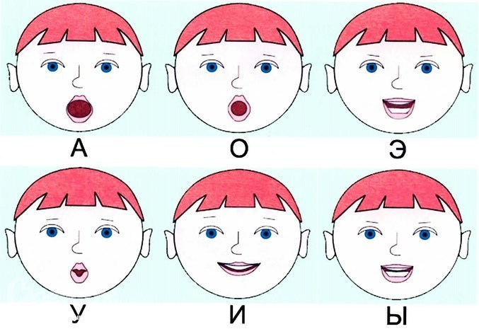
Гласные звуки очень важны, ведь они составляют основу каждого слова. От гласных звуков зависит громкость, внятность, красота твоей речи.
Мы предлагаем вам поиграть, попеть и послушать, как красиво звучит каждый гласный звук, если при их произнесении правильно работают губы, язык, челюсти .
Гласные тянутся в песенке звонко,
Могут заплакать и закричать.
В тёмном лесу они могут аукать
И в колыбели ребенка качать.
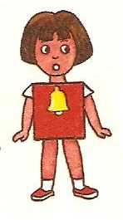
Шесть гласных звуков, полуоткрытый рот говорит о свободном выходе воздушной струи, гласные легко поют свои звонкие длинные песенки
Поезд подъезжает к станции и гудит: у-у- у-у-у.
Изобрази гудок поезда, пропой звук [у];
- губы вытяни трубочкой;
- язык сильнее оттяни назад.
- Гуди: у-у-у-у-у.
Задание 1. Произнести самостоятельно звук [У] отрывисто столько раз, сколько выпадает точек на косточке от игры «Домино».
Задание 2 Дидактическое упражнение «Хлопни в ладошки, если услышишь звук [У]».
Взрослый произносит разные звуки, а ребенок хлопает в ладошки тогда, когда услышит звук [У]:
у, п, у, к, в, у, у...
Задание 3. Взрослый предлагает ребенку внимательно выслушать ряд слов и выбрать:
имя, которое начинается со звука [У]: Аня, Арина, Уля, Алена; лишнее слово, т.е. слово, которое не начинается со звука [У]: усики, мак, улитка, уголь.
Затем ребенку предлагается вспомнить все прозвучавшие ранее слова, начинающиеся со звука [У], произнести их четко, громко, выделяя голосом в них звук [У]. Взрослый объясняет, что во всех этих словах звук [У] стоит в начале слов, и помогает ребенку обозначить место звука [У] в этих словах с помощью карточки и красного кружка.

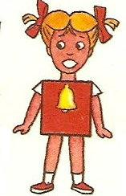
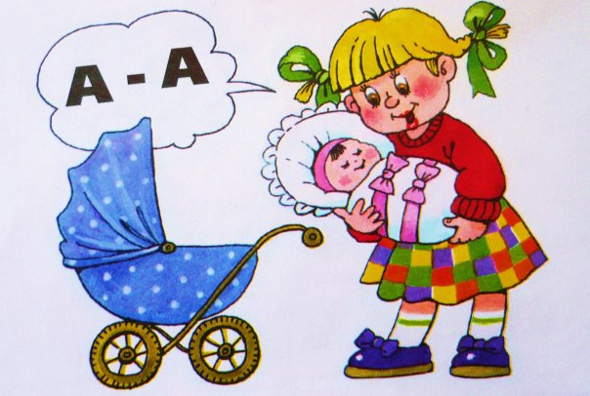
Девочка Аня укачивает куклу и напевает колыбельную песенку на звук «А».
Помоги Ане укачивать куклу
Пой колыбельную песенку: а-а-а-а.
— рот открыт широко;
— язычок спокойно лежит во рту;
— горлышко «работает» (рука ребенка для контроля за работой голосовых связок лежит на его горлышке).
Широко откроем рот,
Песню звонко запоем: «А-а-а!»
Ребенок правильно произносит звук [А] перед зеркалом, а затем воспроизводит артикуляцию звука без голоса.
Взрослый объясняет ребенку, что звук [А] — гласный (его можно петь, т. к. воздух на своем пути не встречает преграду), и показывает малышу красный кружок для обозначения этого звука.
Задание1 Я буду хлопать в ладоши, а ты пропой «песенку А» столько раз, сколько хлопков ты услышь. Взрослый хлопает в ладоши 1,2,3 раза, а ребенок произносит звук «А» по количеству хлопков.
Задание 2. Отгадать загадки, назвать первый звук в словах-отгадках.
Стою на крыше
Всех труб выше. (Антенна)
Сам алый, сахарный,
Кафтан зеленый, бархатный. (Арбуз)
. Задание 3. Дидактическое упражнение «Назови на А» (вспомнить слова из одного смыслового круга, начинающиеся на звук [А]): транспорт: автобус, аэробус, аэроплан...; фрукты: ананас, апельсин, абрикос...; профессии: агроном, астроном, артист...; имена мальчиков и девочек: Аня...; Андрей...
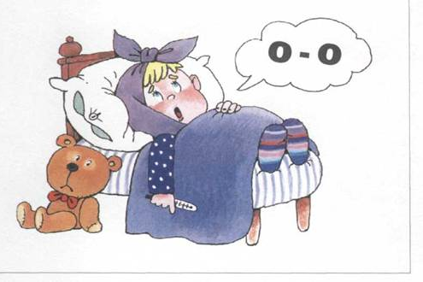
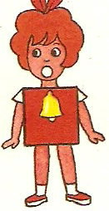
У девочки Оли сильно заболели зубы и она вздыхает: о-о-о-о.
Обними теплыми руками свои щёки и на звук [о] пропой песенку своим зубам:
- губы округли бубликом;
- язык немного оттяни назад.
- Пой: о-о-о-о.
Губки в колесо сложу,
Песню: «О-о-о» спою.
Взрослый объясняет ребенку, что звук [О] — гласный, его можно петь (язык, губы и зубы не мешают свободному прохождению воздуха), и для его обозначения используется красный кружок.
Задание 1. Произнести звук [О] столько раз, сколько на столе выложено красных кружочков.

Задание 2 Взрослый читает ребенку стихотворение, голосом выделяя звук [О], и просит ответить на вопрос: «Какой звук в нем часто слышится?»
Затем ребенок повторяет стихотворение, хлопая в ладошки на каждый ударный звук [О].
Не по тропе,
А около,
Катилося
И окало.
О охало,
О окало,
Не по тропе,
А около.
И. Демьянов
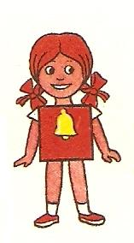
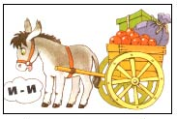
Взрослый знакомит ребенка с символом звука [И]:
ослик кричит: ИИИ... Взрослый объясняет: звук [И] — гласный, его можно петь (губы, язык и зубы не мешают свободному прохождению воздуха); а для его обозначения используется красный кружок.
Широко ты улыбнись,
Звонко песню протяни: « И-и-и-и»!
- рот раскрой;
- улыбнись губами;
- широкий кончик языка упирай в нижние зубы.
Задание 1. «Хлопнуть в ладошки». Взрослый произносит разные звуки, а ребенок должен хлопнуть в ладошки только в том случае, если услышит звук [И]:
и, п, м, и, и, в, и...
Задание 2. Предложите ребенку назвать, что нарисовано на картинках, выделяя голосом первый звук [И]: иииизбушка, иииива, ииииндюк, иииголка, иииволга, иииигрушки.
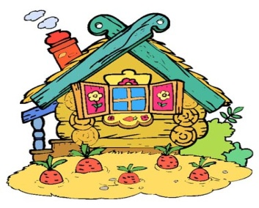
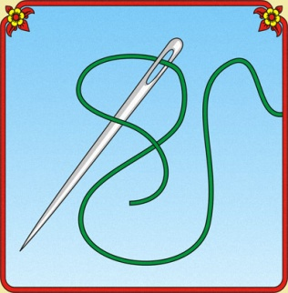 | 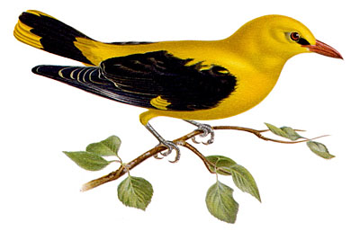 | 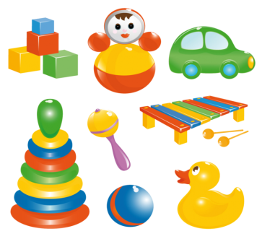

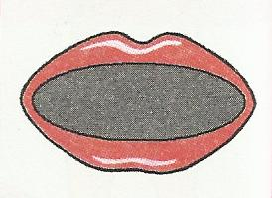
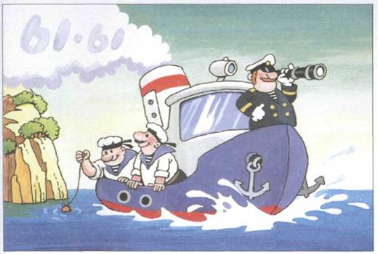
Пароход подплывает к пристани и гудит:
ы-ы-ы-ы.
Изобрази гудок парохода, потяни
звук [ы]:
- широко улыбнись,
- открой рот;
- кончик языка отодвинь вглубь рта;
- спинку языка сильно выгни;
- тяни на выдохе: ы-ы-ы-ы-ы.
Звук [Ы] — гласный (язык, губы и зубы не мешают свободному прохождению воздуха); и для его обозначения используется красный кружок.
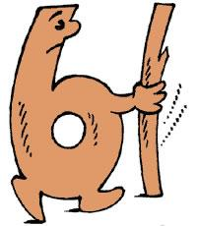
Мы слыхали от совы,
Что нету слов на букву Ы.
Бывает эта буква
В конце и в середине.
В конце капусты, брюквы,
А в середине дыни
.Задание 1. «Хлопни в ладошки, если услышишь звук [Ы]»:
а, у, ы, а, у, о, ы...; ым, ум, ...; ды, мы, ма...; сыр, мак, рог, дым, топоры, сумка...
Задание 2. «Один — много» (образование множественного числа имен существительных).
Образовать слово по аналогии и ответить на вопрос: «Какой одинаковый последний звук появился во всех этих словах?»
двор — дворы, забор — ..., комар — ..., топор — ..., шар — ...
Задание 3. Предложите ребенку еще раз самостоятельно назвать, слова со звуком [Ы], выделяя последний звук [Ы]: дворы-ы-ы-ы ит.д.

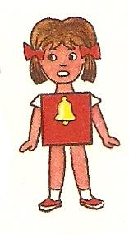
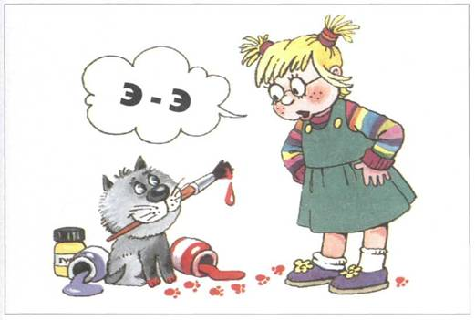
Девочка укоризненно говорит котенку: «ЭЭЭ...»
Характеристика звука [Э]: звук [Э] — гласный, его можно петь (язык, губы и зубы не мешают свободному прохождению воздуха). Обозначение: красный кружок.
Задание 1 «Хлопни в ладошки, если услышишь звук [Э]»:
э, а, э, у, о, э...; эх, ах, ух, эх...; Эмма, Анна, Эдик, эхо, Оля.
Задание 2. Повторить за взрослым серию слогов:
птэ-ктэ-бдэ-гдэ; ктэ-бдэ-гдэ-птэ.
Задание 3Проговорить с ребенком по слогам сложные по слоговой структуре слова, объясняя ему значение этих слов. Разделить слова на слоги. Найти самое длинное и самое короткое слово. По возможности, составить с каждым словом предложение:
эквилибрист, эскадра, электросварщик, электровоз, электроутюг, экскурсовод, электромонтер, экипаж, электроприбор, эвкалипт, элеватор.

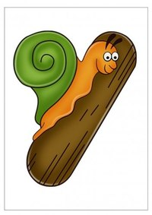
Учитель-логопед О.В. Мальцева

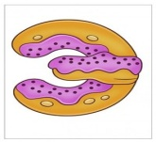

Литература:
- Агранович. З.ЕВ помощь логопедам и родителям.Сборник домашних заданий для преодоления недоразвития фонематической стороны речи у старших дошкольников.- СПб. 2007
- Ванюхина Г.А. Речецветик / Г. А. Ванюхина - Екатеринбург, 1993.
- Репина З.А Уроки логопедии./ Репина З.А. Буйко В.И. - Екатеринбург: - Изд-во "Л и ТУР", 1999.
- Чохоналидзе Т.А. Знакомимся с гласными звуками. – М.: ТЦ Сфера, 2011.
Источники:
- http://bioword.narod.ru/I/pic_i/i007.jpg
- http://storyof.ru/wp-content/uploads/2012/04/%D0%B8%D1%81%D1%82%D0%BE%D1%80%D0%B8%D1%8F-%D0%B8%D0%B3%D0%BE%D0%BB%D0%BA%D0%B8.jpg

